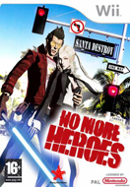 | Название: No More Heroes  Разработчик: Grasshopper Manufacture  Издатель: Ubisoft Entertainment  Год выпуска (PAL): 2008  Жанр: Action  Кол-во игроков: 1  Онлайн-возможности: Нет |  | 
Информация: | сайт разработчика | скриншоты | видео
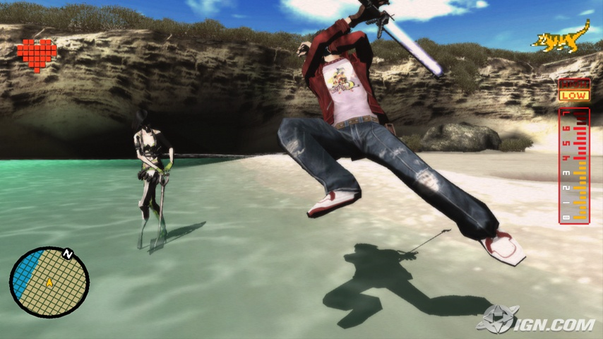
Об игре
Вы играете за обычного парня, который приобретает катану через веб-аукцион. Он начинает использовать оружие и строить свою карьеру профессионального убийцы. Но неожиданно его собираются завербовать некие спецслужбы и тут то все и начинается.
Вам предлагают огромный открытый город. Вы сами выбираете миссии и задания. Получаете деньги. Покупаете новое оружие.
Но обо все по порядку.
История
Наша история разворачивается в Santa Destroy где то в Калифорнии.
Наш главный герой по имени Тревис – заядлый «атаку»(без ума от анимэ), люибель видео игр и боевых искусств(которые выучил по кассетам из видео проката).
И вот как то вечером заглянув на интернет аукцион он увидел то, что жаждет получить любой фанат звездных войн. А именно - световой меч. И вот собрав все сбережения, Тревис аукцион выигрывает и таки получает в свои руки «мега девайс не реальной силы». На его удивление меч в самом деле настоящий и деньги были спущены не зря. Ослепленный успехом он решает доказать всему миру свою крутость и решает стать наемным убийцей в лучших традициях аниме и звездных войн. Он выбирает самого знаменито киллера в «районе», смотрит видеокассету с мануалом по «файтингу» и вставляет в меч новую батарейку.
Все, игра понеслась.
После первой же схватки и соответственно победы, мы выясняем что ваш противник бы наемным убийцей в некой организации UAA (U.S. Assassin Assocation – Американская Ассоциация Ассасинов). И не просто пешкой, а числился под номером 11 по «крутости». А так как наша первостепенная задача доказать всему миру свою крутость, то отказаться от предложения стать одним из этих «ассасинов» не как нельзя. Нам говорят что нужно делать, куда класть заработанные деньги, ну и т.д.
Последнее о чем стоит сказать так это о концовке, а ели быть точным то их две. И исхот игры зависит от того на сколько много денег вы «влили» в свой меч(весьма оригинально, надо заметить), или если проще то нужно купить самую дорогую и последнюю модель.
Графика и дизайн
Стилизованна в лучших традициях анимэ и комиксов.
Здесь вам и «жесткие» текстуры и непроглядные тени и кровь течет рекой темно-красного цвета. Герои, уровни, оружие, во всем чувствуется стиль, от которого не отходили ни на секунду на протяжении всей игры. По своему стилю игра запоминается не хуже чем MadWorld. Каждый персонаж имеет свою индивидуальность и не коем образом не повторяется как в плане характера так и в одежде, стиле и оружии.
Графическая часть тоже не подкачала, смотрится на отлично и «заточено» как надо, не вызывая нареканий. Четкая картинка, эмоциональные персонажи и враги, да и сами уровни выглядят просто потрясающе. Даже не смотря на то, что основное действие происходит скорее в пригороде, нежели в мегаполисе, авторы все сделал так, что и сам город, его проработка и пейзажи создавали впечатление огромного открытого пространства не хуже чем в ГТА.
Звук и музыка
Музыка полностью поддерживает как стиль игры так и города.
Здесь вам и веселые не затейливые мотивчики при езде на мотоцикле по городу и заводной ритм при массовой нарезки целой толпы противников, ну и наконец каждый босс имеет свое звуковое сопровождение. В музыку приятно вслушиваться, она запоминается и вы еще не раз будете напивать ее в душе.
Озвучка героев то же не подкачала.
Каждый из них уникален, со своим характером и способом ворожения эмоций, тут нужно ставить твердую пятерку.
Эффекты, крики, звуки мечей и выстрелов, все как и должно быть в этаком комедийно-анимешном слэшере.
Управление
Все просто и доступно дабы вы не вспоминали о нем лишний раз. А так как это слэшер то и управление должно быть построено всего на паре кнопок. Так авторы и сделали. В нашем распоряжении одна кнопка на удар + комбинации движения моута которые перерастают при правильном использовании в зрелищное комбо. Кнопка для блока и передвижение по уровню соответственно.
Надо отметить что комбинации для комбо легко запоминаются и к концу игры вы сможете подобрать для себя самый удобный способ зрелищного добывания очередного противника.
Тут нет нареканий, да и игра уже складывается просто в МАСТ ХЭВ! Но, читаем далее.
Геймплей
Вот и кульминационный момент пьесы.
Игра построена на принципе: зашибаем денег побольше, оплачиваем взнос за стрелку с боссом и так далее до самого конца. Слишком просто? Но не тут то было.
Во первых в игре фигурируют просто астрономические, даже смешные суммы. Но выбиваются они правда не слишком сложно и это то же относится к стилю игры.
И так. Вся игра поделена на стычки и миссии с целью получить как можно больший призовой фонд, одеванию себя любимого, покупки нового оружия и его прокачки, ну и собственно сражениями с боссами.
На наш выбор несколько видов миссий, от простых стрижек газонов, ловли кошек, собирания кокосов и мусора(за которые получаешь несколько тысяч зеленых!), до уничтожения врагов на время и зачистки местности от тех же не доброжелателей всего на одном «HP» жизни. Тут все радует своим разнообразием и не даст вам заснуть. Плюс у каждой «дисциплины» по три степени оплачиваемости и соответственно их можно проходить по нескольку раз дабы получить максимальный призовой фонд(но лично мне хватило и одного раза постричь газон).
По мимо миссий у нас есть еще верный байк на котором можно выполнять трюки с прыжками, можно покупать все виды одежды в плоть до очков и наконец новое аружие, каждое со своими уникальными свойствами(которое вам не раз поможет в пылу жаркой схватки). Так же можно прокачивать свои акробатические и боевые умения, покупая видеокассеты в прокате и тренируясь в спортзале одного бывшего самурая.
В общем играйте и получайте удовольствие.
Обзор написал TritonK6
Оценки: |  | 8.0 | Характеристики:
Графика 8.0 | Управление 7.0 | 8.0 | Сохранение: Чекпоенты (в туалете!)
Звук 8.0 | История 8.0 | 8.0 | Настройка управления: Не меняется(и так отличное)
Дизайн 8.0 | Геймплей 7.0 | 8.0 | Сложность: От Easy до Hard

Итого: Игра от создателя кокаиновой киллер-саги Killer7, по кровавости не хуже чем Manhunt и MadWorld. С прекрасным сюжетом и продуманным миром. Любителям слешера посвящается...  Плюсы: Уникальная стилистика, кровавая подработка, увлекательный сюжет и яркие персонажи  Минусы: Занудное накопление средств | Лучше чем: - Castlevania: Judgement  Хуже чем: - The Legend Of Zelda: Twilight Princess  Так же как: - MadWorld
Внимание! Все права защищены. Любое копирование информации является незаконным и повлёчет за собой судебную ответственность.

